МИНИСТЕРСТВО НАУКИ и высшего образования
РОССИЙСКОЙ ФЕДЕРАЦИИ
Федеральное государственное автономное образовательное учреждение
высшего образования
«Санкт-Петербургский политехнический университет Петра Великого»
(ФГАОУ ВО «СПбПУ»)
Институт среднего профессионального образования

Отчёт по лабораторной работе № 1
по учебной дисциплине «Сопровождение и облуживание программного обеспечение компьютерных систем»
Тема: «Проектирование графического интерфейса»

Выполнил студент
Специальности 09.02.07
Информационные системы и программирование
II курса группы 22919/21
Климовская Ксения Павловна
Преподаватель:
Иванова Дарья Васильевна

Санкт-Петербург,
2023
Проектирование графического интерфейса

Цель работы:

Познакомиться с основными элементами управления (виджетами) и приобрести навыки проектирования графического интерфейса пользователя.

Список функционала:

- Просмотр основной информации об учебном заведении (расположение, новости)
- Авторизация в личном кабинете пользователя
- Просмотр информации, необходимой для разных ролей в учебном заведении (студенты, абитуриенты, преподаватели и т. д.).
- Ознакомление с доступными учебными программами, а также условиями на территории учебного заведения.
- Предоставление актуальной информации для конкретного студента (расписание, заданные тесты, текущие оценки)
- Получение доступа к контактной информации.
- Просмотр «архива»: прошлых оценок, тестов, расписания

Сценарий работы:

- Пользователь открывает главную страницу сайта.
- С главной страницы пользователь может просмотреть основную информацию об учебном заведении (название, расположение), а также новости и события, пролистав страницу вниз.
- Если пользователь хочет увидеть больше информации на более конкретную тематику, он может перейти по соответствующему разделу через кнопку «меню». Там находится: информация для абитуриентов, студентов, сотрудников, команды, занимающейся оформлением сайта; информация о доступных курсах, развитии в учебном заведении; информация о кампусе, возможностях сотрудничества, раздел с общей информацией (исторической справкой, чем известно учебное заведение, награды, и т. д.).
- Если пользователь хочет получить доступ к персонализированной информации, ему необходимо перейти по ссылке «войти на вашу страницу» в меню.
- После перехода по данной ссылке, пользователя попросят ввести свой логин и пароль.
- После авторизации пользователь попадет в свой личный кабинет. Там он может просмотреть расписание занятий на эту неделю, а также список тестов, которые необходимо выполнить (с возможностью перейти по ссылкам на них).
- Если пользователь хочет просмотреть более подробную информацию о занятиях, он может перейти по ссылке «мои курсы». На этой странице пользователю будет доступна информация о том, какие учебные курсы он посещает, текущие оценки, ФИО и контактные данные преподавателей.
- Если пользователь хочет просмотреть «архив» расписания, а также расписание на будущую неделю (если доступно), он может перейти по ссылке «открыть расписание». Там будут представлены прошлые данные.
Навигационная схема:

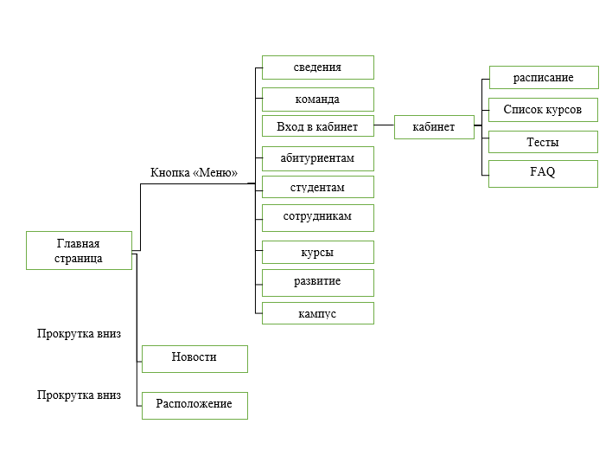

Макеты графического интерфейса пользователя:

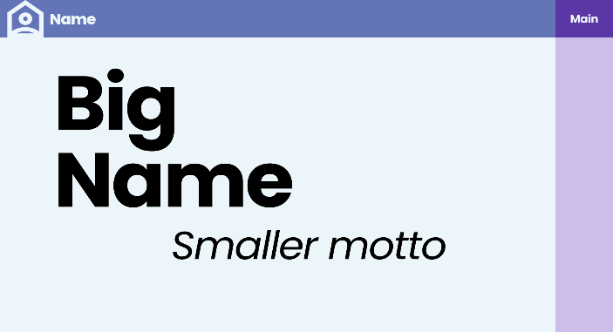  Рисунок 1 - Главная страница | 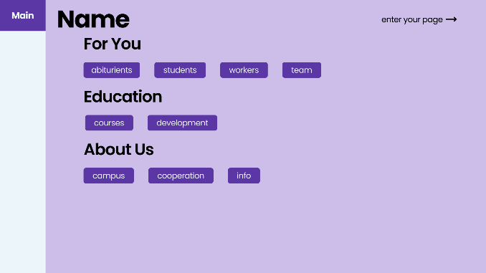  Рисунок 2- Меню
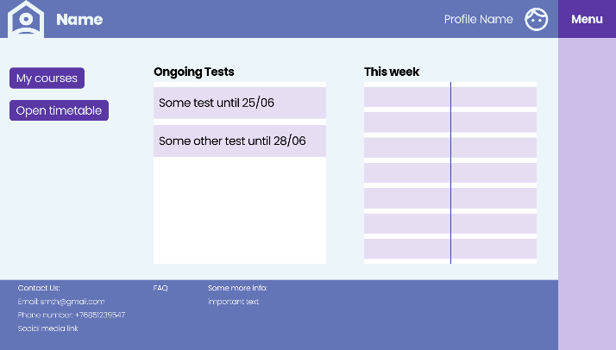  Рисунок 3- Личный кабинет |   Рисунок 4- Новости
Элементы.
Макет 1 – Главная страница:
Название поля | Тип | Условия видимости | Условия доступности | Описание
Логотип | Изображение |  |  | Векторное изображение логотипа
Название | Текст | Виден всем | Доступен всем | Название учебного заведения
Название и девиз | Текст |  |  | Название и девиз учебного заведения
Меню | Кнопка |  |  | Разворачивает вкладку меню

Макет 2 – Вкладка меню:
Название поля | Тип | Условия видимости | Условия доступности | Описание
Главная | Кнопка |  |  | Сворачивает вкладку меню
Название | Текст |  |  | Название заведения
Войти на страницу | Ссылка |  |  | Переход на другую страницу сайта
Для вас | Текст |  |  | Подзаголовок
Абитуриентам | Ссылка |  |  | Переход на другую страницу сайта
Студентам | Ссылка |  |  | Переход на другую страницу сайта
Работникам | Ссылка | Виден всем | Доступен всем | Переход на другую страницу сайта
Команда | Ссылка |  |  | Переход на другую страницу сайта
Образование | Текст |  |  | Подзаголовок
Курсы | Ссылка |  |  | Переход на другую страницу сайта
Развитие | Ссылка |  |  | Переход на другую страницу сайта
О нас | Текст |  |  | Подзаголовок
Кампус | Ссылка |  |  | Переход на другую страницу сайта
Сотрудничество | Ссылка |  |  | Переход на другую страницу сайта
Информация | Ссылка |  |  | Переход на другую страницу сайта

Макет 3 – Личный кабинет:
Название поля | Тип | Условия видимости | Условия доступности | Описание
Логотип | Изображение | Виден всем | Доступен всем | Векторное изображение логотипа
Название | Текст |  |  | Название учебного заведения
Имя пользователя | Текст |  |  | Имя пользователя
Фото профиля | Изображение |  |  | Аватар профиля
Меню | Кнопка |  |  | Разворачивает вкладку меню
Мои курсы | Ссылка |  |  | Переход на другую страницу сайта
Открыть расписание | Ссылка |  |  | Переход на другую страницу сайта
Тесты | Текст |  |  | Подзаголовок
Окно тестов | Поле | авторизованным пользователям | авторизованным пользователям | Вкладка, в которой отображаются ссылки на тесты
Тест (неогранич. Кол-во) | Ссылка |  |  | Переход на другой ресурс
Эта неделя | Текст |  |  | Подзаголовок
Расписание | Таблица |  |  | Таблица с расписанием на неделю (предмет, преподаватель, кабинет, нумерация пар)
Войти | Ссылка | Неавторизованным пользователям | Неавторизованным пользователям | Переход на другую страницу сайта
Свяжитесь с нами | Текст |  |  | Подзаголовок
Email | Ссылка |  |  | Переход на сторонний ресурс
Номер телефона | Текст |  |  | Номер телефона
Ссылка на соц.сеть | Ссылка | Виден всем | Доступен всем | Переход на сторонний ресурс
FAQ | Ссылка |  |  | Переход на другую страницу сайта
Информация | Текст |  |  | Информация о расположении, данные ответственного лица, и т.д.

Макет 4 – Страница новостей:
Название поля | Тип | Условия видимости | Условия доступности | Описание
Логотип | Изображение |  |  | Векторное изображение логотипа
Название | Текст | Виден всем | Доступен всем | Название учебного заведения
Меню | Кнопка |  |  | Разворачивает вкладку меню
Новости | Текст |  |  | Заголовок
Фото с подписью 1 | Ссылка |  |  | Переход на другую страницу сайта
Фото с подписью 2 | Ссылка |  |  | Переход на другую страницу сайта

Доказательства использования принципов удобного интерфейса:

- Был использован принцип многократного использования. Все кнопки (и в меню, и в личном кабинете) имеют одинаковое оформление. Фон меню совпадает с фоном «выглядывающей» его части; то же самое применяется при открытой вкладке меню: часть главной страницы «выглядывает» из-под кнопки. Оформление «шапки» сайта с логотипом и названием одинаковое на всех страницах.
- Был использован принцип структуризации. Ссылки, по смыслу входящие в одну категорию, объединены общими подзаголовками, находятся в одной группе.
- Был использован принцип простоты. Наиболее распространенная операция – просмотр основной информации – располагается близко к главной странице. Более сложные операции структурированно представлены в меню.

Вывод

Для создания удобного пользовательского интерфейса необходимо изначально определить функционал будущего продукта, спланировать расположение элементов, обязательно применяя принципы удобного интерфейса. Немаловажно учитывать и то, насколько дизайн (размер, цвет, шрифт) воспринимаем пользователем.

Контрольные вопросы

- Что такое графический интерфейс пользователя?
Графический интерфейс пользователя (GUI) — разновидность пользовательского интерфейса, в котором элементы интерфейса (меню, кнопки, значки, списки и т. п.), представленные пользователю на дисплее, исполнены в виде графических изображений.

- Какие бывают виды графического интерфейса?
Можно выделить следующие виды графического интерфейса пользователя:
- простой: типовые экранные формы и стандартные элементы интерфейса, обеспечиваемые самой подсистемой GUI;
- истинно-графический, двухмерный: нестандартные элементы интерфейса и оригинальные метафоры, реализованные собственными
средствами приложения или сторонней библиотекой;
- трёхмерный.

- Что такое карта навигации?
Карта навигации — информация на карте навигации аналогична разделу «Содержание» обычной книги. В карте представлен полный перечень интерфейсов, имеющихся на сайте.

